Inicia la fase 0, esta debe estar contenida en la carpeta Backend.
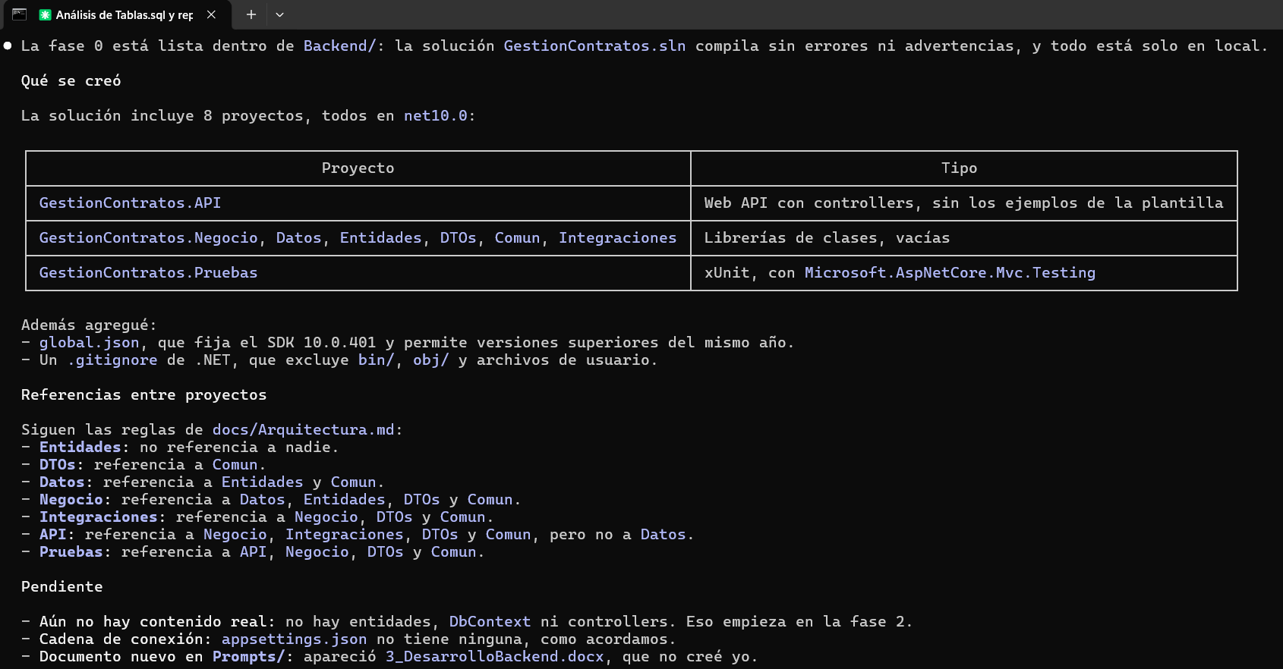
Inicia la fase 1, y verifica si hasta el momento, la fase 0 y 1 se ejecutan si problemas
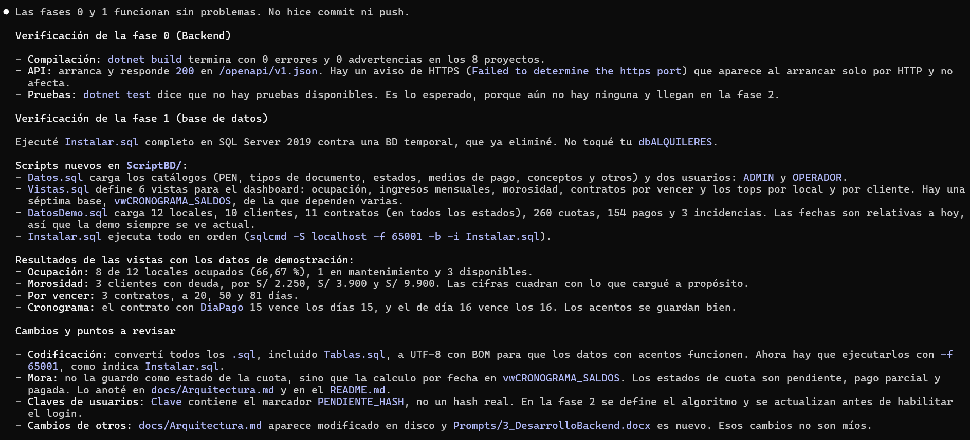
Inicia la fase 2, usa user-secrets y variables de entorno, estos valores nunca deben subirse al repositorio de github.
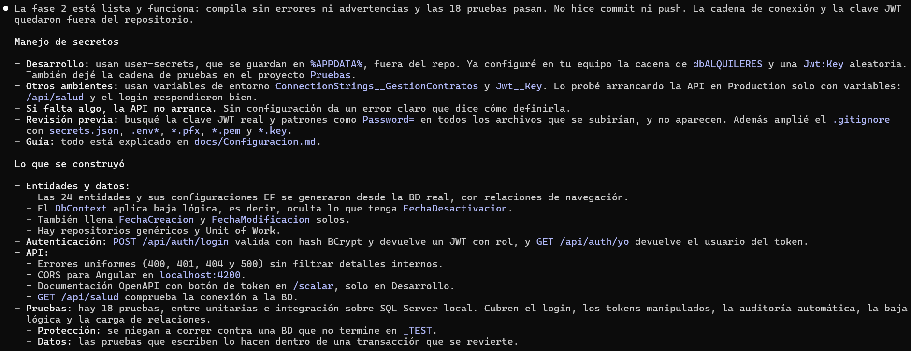
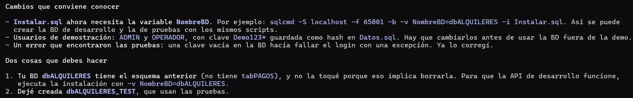
Inicia la fase 3.
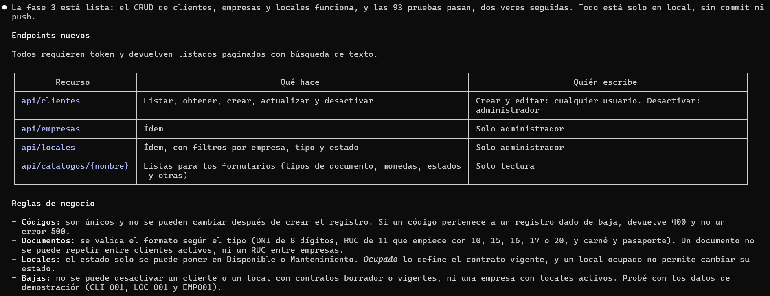
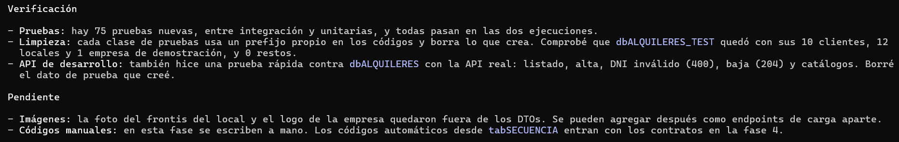
Sobre las reglas a confirmar: 1. Se cobra completo porque la entrega del local se hace cuando entra en vigencia el contrato. 2. Sí, el código se generará desde la tabla secuencia. En adelante, al culminar una fase, realiza el commit y push sin subir las carpetas bin, obj y cualquier dato que sea sensible al repositorio.
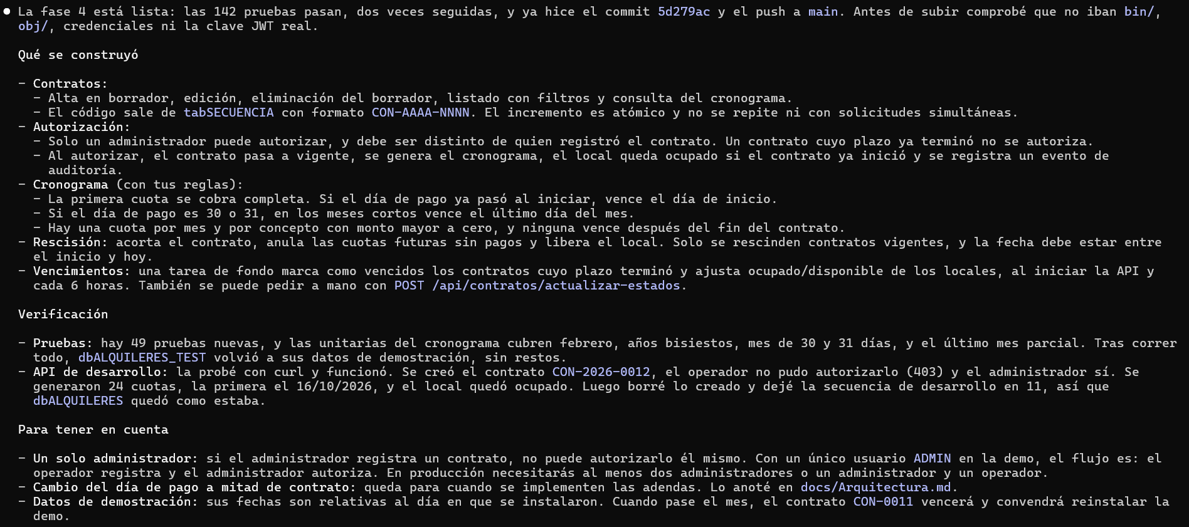
Inicia la fase 5
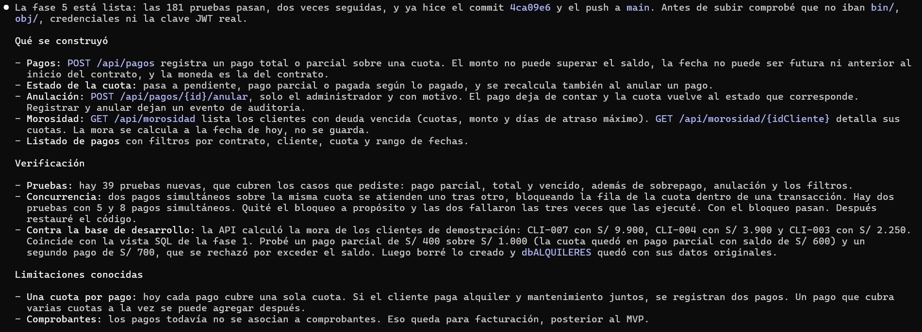
Inicia la fase 6
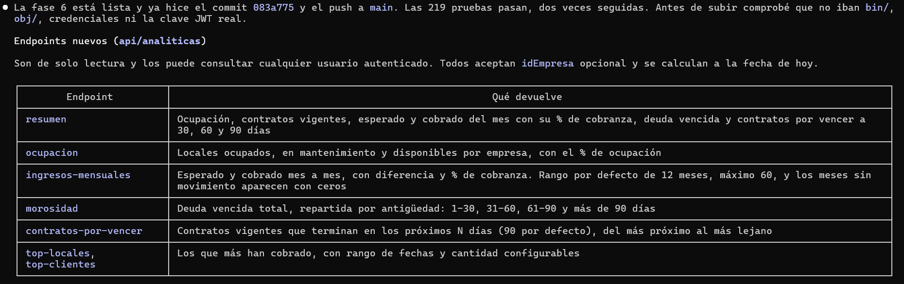
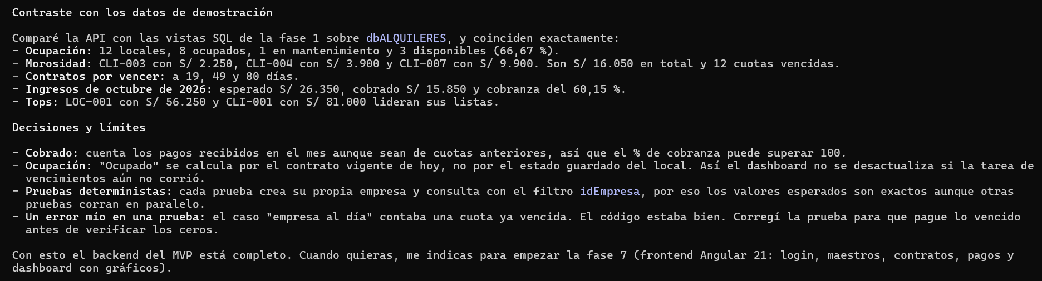
Antes de iniciar las fase 7, revisa si tengo todas las aplicaciones necesarias y actualizadas para ejecutar Angular 21 (Node.js, CLI, etc), si falta instalar o actualizar alguno, realízalo y espera mi confirmación para iniciar la última fase.
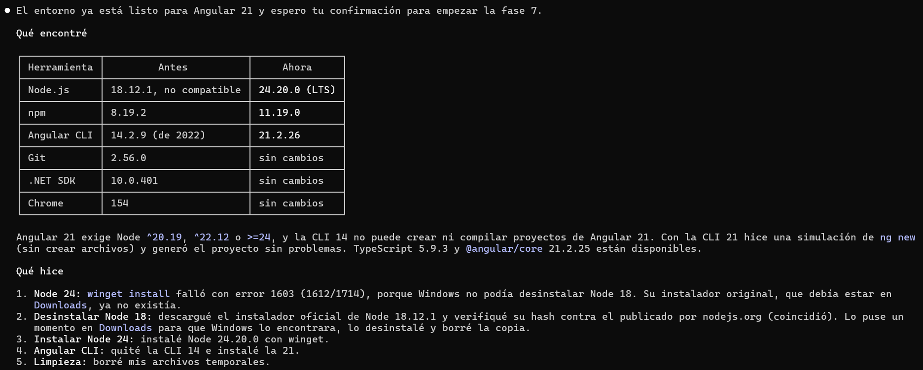
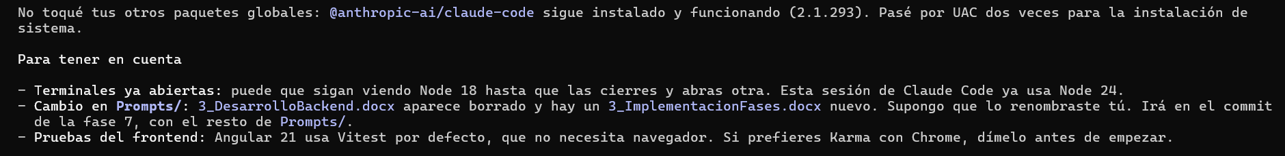
Cual elección sería más óptima, tanto en esfuerzo de desarrollo y tokens, Vitest o Karma?
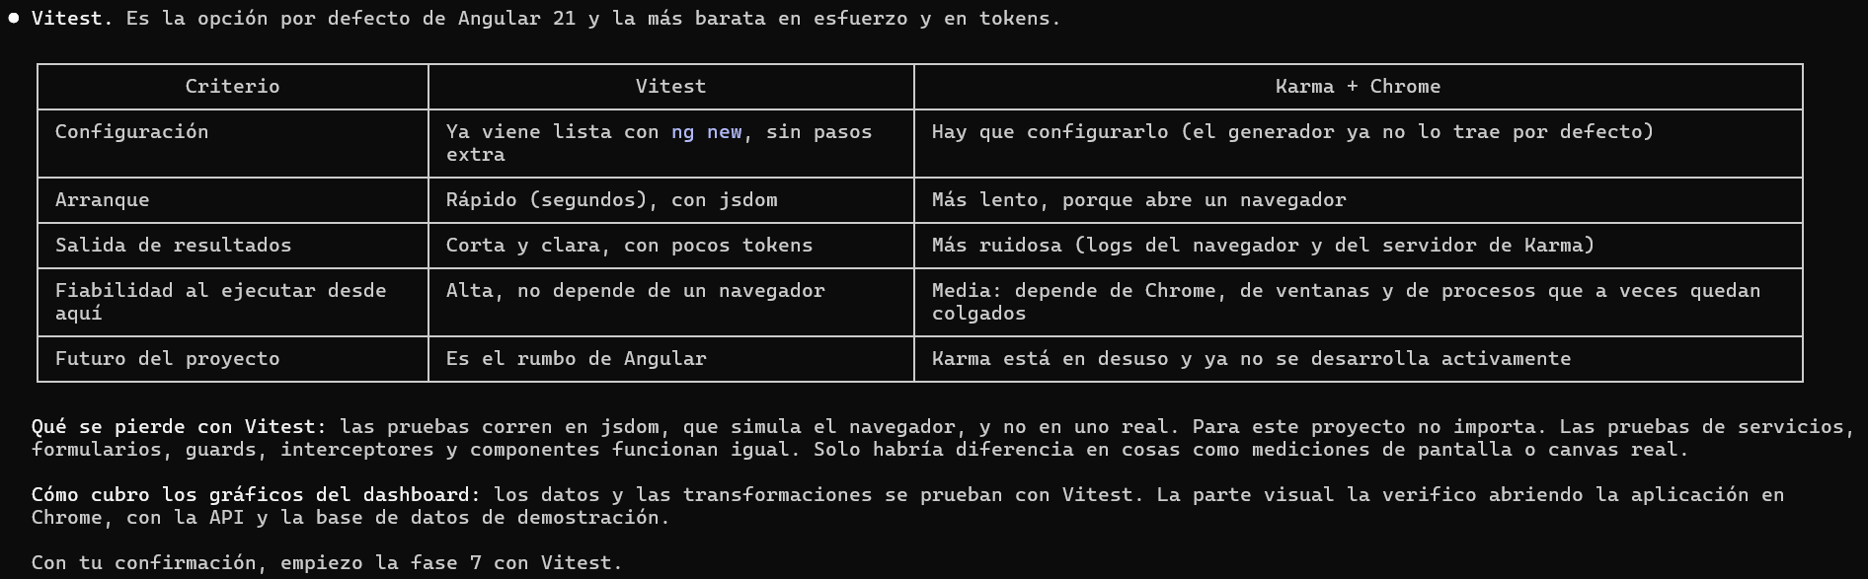
Para la última fase, en la carpeta Imágenes, he colocado el logo completo y corto de la empresa familiar, usa como referencia esos colores y genera las interfaces que sean responsivas, intuitivas y fácil de aprender a usar para que la curva de aprendizaje no sea mucha, inicia la fase 7.
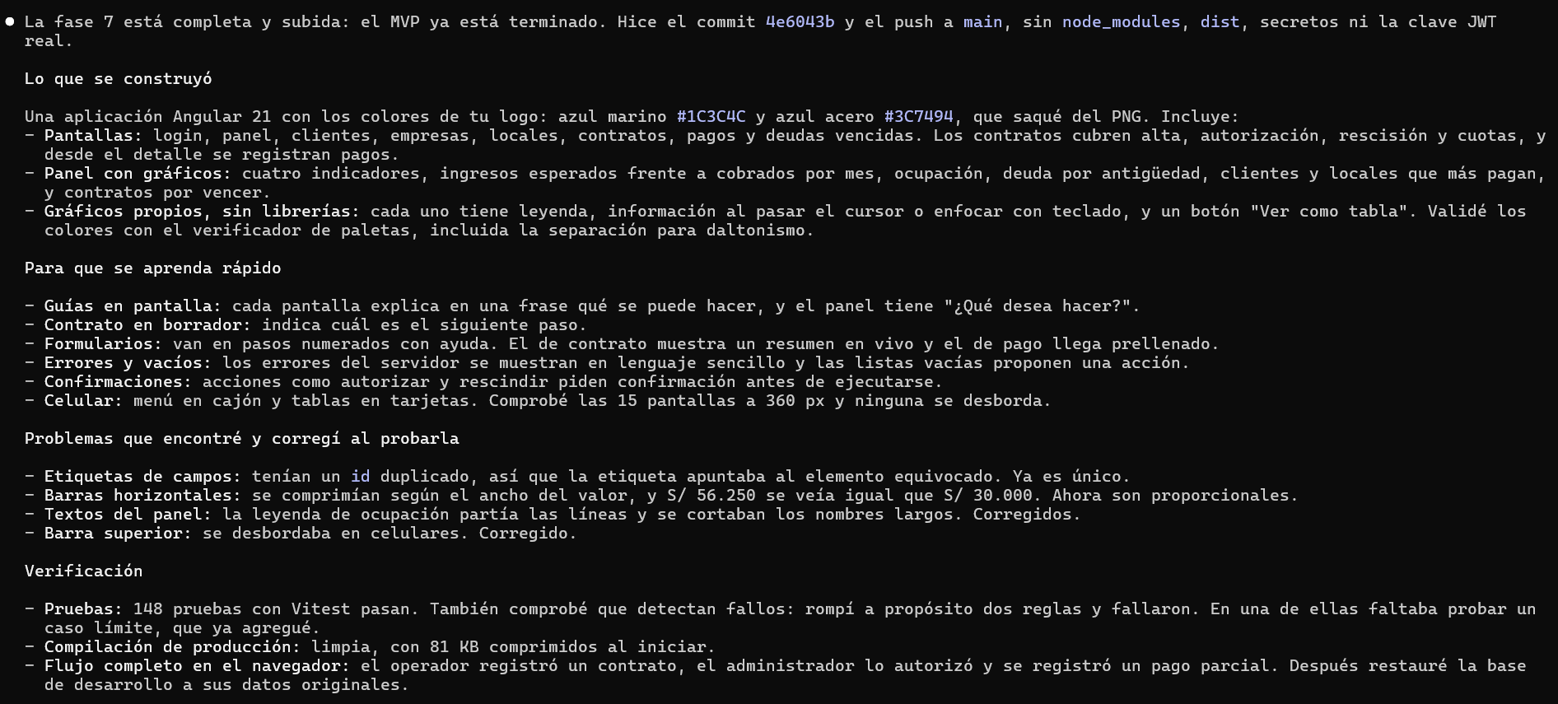
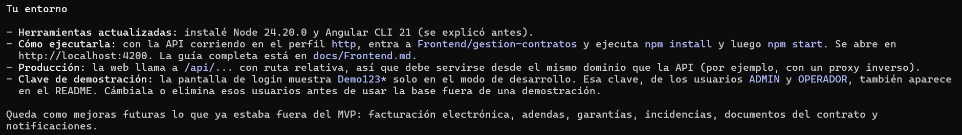
Lista los puntos pendientes para la segunda parte del desarrollo, las mejoras que se pueden hacer, evalúa si se puede mejor la seguridad actual de la aplicación y puntos de control para futuras auditorias.
